**Brevet de technicien supérieur**

**Fluides Énergies Domotique**

**Épreuve E42**

**Physique et chimie associées au système**

Session 2025

Durée : 2 heures Coefficient : 2

L’usage de la calculatrice avec mode examen actif est autorisé.

L’usage de la calculatrice sans mémoire « type collège » est autorisé.

**Important**

Ce sujet comporte, en plus de cette page de garde, 9 pages.

Les documents réponses de la page 9 sont à rendre avec la copie.

**Construction d’un centre aquatique à Carvin (62)**

**Présentation du projet**

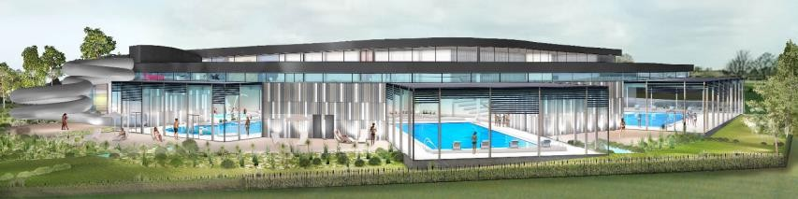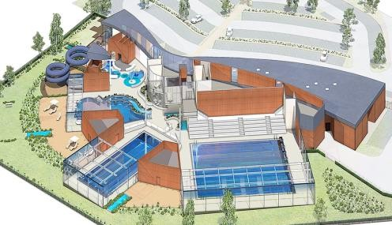

La ville de Carvin, près de Lille, a décidé de réaliser un centre aquatique comportant plusieurs bassins, un espace bien-être (tépidarium, sauna, hammam, spa, etc.), un jardin privatif bien-être, un solarium minéral et un solarium végétal. Les travaux vont démarrer en septembre de l’année en cours pour une mise en service prévisionnelle au plus tard un an après.

L’étude porte sur le système de ventilation et de traitement de l’air ainsi que sur l’installation hydraulique associée du centre aquatique.

Le sujet comporte trois parties indépendantes :

1. Centrale double flux
2. Pompe à chaleur
3. Analyse de l’installation du réseau hydraulique

# Centrale double flux

***L’objectif de cette partie est de déterminer si le filtre de pré-filtration est encrassé puis de calculer le coût de la consommation énergétique de la batterie de chauffage.***

***Les informations utiles sont données dans l’annexe 1.***

* 1. **Filtration**

La centrale double flux comporte un filtre situé dans une conduite d’air horizontale de section constante. Lorsque le filtre est encrassé, on constate une baisse des performances du système : une réduction du débit d’air au fil du temps, une surcharge du ventilateur, un risque de détérioration de la qualité de l’air intérieur et une augmentation du niveau sonore.

D’après la documentation de l’annexe 1, la vitesse frontale nominale de l’air côté soufflage est de 1,7 m·s-1 et le débit d’air est de 7 000 m3·h-1. Dans ces conditions l’air à l’intérieur de la canalisation peut être considéré comme un fluide incompressible.

* + 1. Comparer la vitesse d’écoulement du fluide de part et d’autre du filtre à un instant donné.
    2. Des capteurs de pression différentielle permettent de mesurer la différence de pression de part et d’autre du filtre.

Montrer, en utilisant la relation de Bernoulli, que la mesure de cette différence de pression permet de détecter un encrassement du filtre.



* + 1. À partir de l’annexe 1, indiquer la valeur minimale de pertes de charge *Pdc* à partir de laquelle on peut considérer que le filtre de préfiltration est encrassé.
  1. **Batterie de chauffage électrique**

Le système de ventilation comporte un dispositif de chauffage de l’air : une batterie de résistances électriques modèle 950 x 600 – 20 kW dont la documentation technique est donnée sur

l’annexe 1.

Le dispositif est alimenté par un réseau triphasé 230 / 400 V – 50 Hz.

* + 1. Le modèle de batterie 950 x 600 – 20 kW comporte 2 épingles de 10 kW chacune. Les deux épingles doivent être alimentées sous la même tension.

Indiquer et justifier la connexion des deux épingles en série ou en parallèle.

* + 1. En utilisant l’annexe 1, compléter le schéma de raccordement des trois résistances chauffantes d’une épingle sur le **document réponse 1** à rendre avec la copie.
    2. Indiquer la valeur efficace de la tension appliquée aux bornes de chacune des résistances.
    3. En utilisant la puissance de la batterie de chauffage et la tension d’alimentation, vérifier par le calcul que la valeur efficace de l’intensité du courant d’alimentation est conforme à la documentation technique.
    4. On estime que la batterie de chauffage électrique est utilisée 3 h 30 par jour en période hivernale. Le prix de l’électricité est de 0,23 € pour 1 kW·h.

Calculer le coût *C* correspondant à la consommation énergétique de la batterie de chauffage pendant les 89 jours des mois d’hiver.

# Pompe à chaleur (PAC)

***L’objectif de cette partie est de déterminer le COP chaud de la PAC. Les informations utiles sont données dans les annexes 2 et 3.***

* 1. **Puissances des échangeurs**
     1. Sur l’annexe 2, il est indiqué que la déshumidification de l’air produit 80 kg d’eau liquide par heure. Montrer que la puissance frigorifique *Pfr a priori* nécessaire à cette condensation liquide est voisine de 55 kW, sachant que l’enthalpie de vaporisation de l’eau à 20 °C est égale *Lvap,eau =* 2,46 MJ∙kg-1.
     2. En s’appuyant sur l’annexe 2, relever la valeur de la puissance *Pbf* de la batterie froide servant effectivement à la déshumidification.
     3. On constate une différence de puissance entre la puissance frigorifique *Pfr* calculée et la puissance de la batterie froide *Pbf* relevée. Expliquer qualitativement cette différence et indiquer les phénomènes physiques se produisant dans la batterie froide.
     4. Justifier la présence de la batterie chaude après la batterie froide.
  2. **COP de la pompe à chaleur**

Sur le diagramme enthalpique du R32 du document réponse 2, on a tracé le cycle théorique du fluide dans la PAC.

* + 1. Indiquer la nature des transformations AB, BC, CD et DA.
    2. Relever sur le cycle les valeurs de la température de condensation *Tcond* et la température d’évaporation *Tévap*.
    3. Le diagramme enthalpique permet de déterminer les valeurs des échanges énergétiques suivants :
* chaleur massique reçue par le fluide au condenseur *qc* = - 275 kJ·kg-1 ;
* chaleur massique reçue par le fluide à l’évaporateur *qe* = 215 kJ·kg-1 ;
* chaleur massique reçue par le fluide au compresseur *qcomp* = 60 kJ·kg-1.
  + - 1. Retrouver graphiquement, sur le **document réponse 2**, la valeur de la chaleur massique *qc*

reçue au condenseur.

* + - 1. Le calcul du *COP* chaud donne 4,58.

Expliquer d’un point de vue énergétique ce que représente cette valeur.

# Analyse de l’installation du réseau hydraulique

***L’objectif de cette partie est d’étudier la qualité des fluides et des canalisations du réseau hydraulique.***

***Des informations utiles sont disponibles dans les annexes 3 et 4.***

* 1. **Prise d’échantillon et analyse du titre hydrotimétrique de l’eau**

L’analyse de l’eau de puisage permet de déterminer les caractéristiques de l’eau et ainsi protéger l’installation si nécessaire.

Le réseau est un circuit fermé de volume *V* de 50 L rempli avec l’eau de ville.

À Carvin, la dureté de l’eau est très élevée : son titre hydrotimétrique *TH* est égal à 52 °f. Le *pH* de l’eau de ville est égal à 5,1.

* + 1. Indiquer un des risques d’une eau trop dure pour l’installation.
    2. Le constructeur demande que l’eau circulant dans le réseau ait un *TH* de l’ordre de 7 °f.

L’eau de la ville étant trop dure, proposer un dispositif permettant de réduire le *TH* et expliquer son principe de fonctionnement.

* 1. **Fluide caloporteur**

Dans le circuit de production de l’eau glacée, il est envisagé d’utiliser du MEG, monoéthylène glycol. Le MEG est soluble dans l’eau et a une température de solidification de - 25 °C.

C’est un produit liquide, incolore et inodore à température ambiante, mais il est classé comme nocif. Sa formule chimique est HO-CH2-CH2-OH.

* + 1. Justifier le choix de l’utilisation de ce produit. Données :

- *Vm*(glycol) = 20 cm3mol-1

- *M*(H) = 1,0 gmol-1 ; *M*(C) = 12 gmol-1 ; *M*(O) = 16 gmol-1

* + 1. Calculer la masse molaire *M* du MEG et en déduire sa masse volumique .
    2. L’ajout de MEG dans l’eau glacée augmente la masse volumique.

Indiquer l’effet de l’augmentation de la masse volumique de l’eau glycolée sur la consommation électrique de la pompe.

* 1. **Corrosion de l’échangeur n°01**

L’échangeur n°01 représenté sur l’annexe 2 ne peut pas être choisi en aluminium car la tuyauterie est en cuivre.

En effet, en présence d’eau, le cuivre se transforme en partie en ions cuivre II, de formule Cu2+, qui sont susceptibles de réagir avec l’aluminium.

* + 1. Écrire et équilibrer la réaction d’oxydoréduction entre l’aluminium et les ions cuivre II.
    2. Déterminer si le risque de corrosion de l’aluminium est négligeable ou important en justifiant la réponse.

# Annexe 1 Documentation constructeur CTA

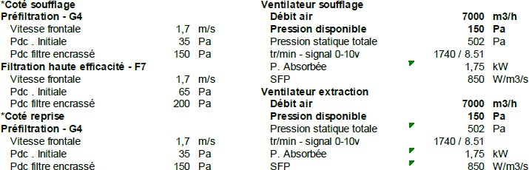

**Batterie de chauffage électrique**

|  |  |  |  |  |  |  |
| --- | --- | --- | --- | --- | --- | --- |
| **Modèle** | **Puissance (kW)** | **Intensité (A)** | **Nombre d'épingle** | **Type de connexion** | **Débit Mini.**  **(m3/h)** | **Poids (Kg)** |
| 950 x 600 - 15 kW | 15 | 21,6 | 15 x 1 | Triangle | 972 | 11,5 |
| 950 x 600 - 20 kW | 20 | 28,9 | 10 x 2 | Triangle | 972 | 15 |
| 950 x 600 - 26 kW | 26 | 38,5 | 13 x 2 | Triangle | 972 | 16,4 |
| 950 x 600 - 30 kW | 30 | 43,3 | 15 x 2 | Triangle | 972 | 15,2 |

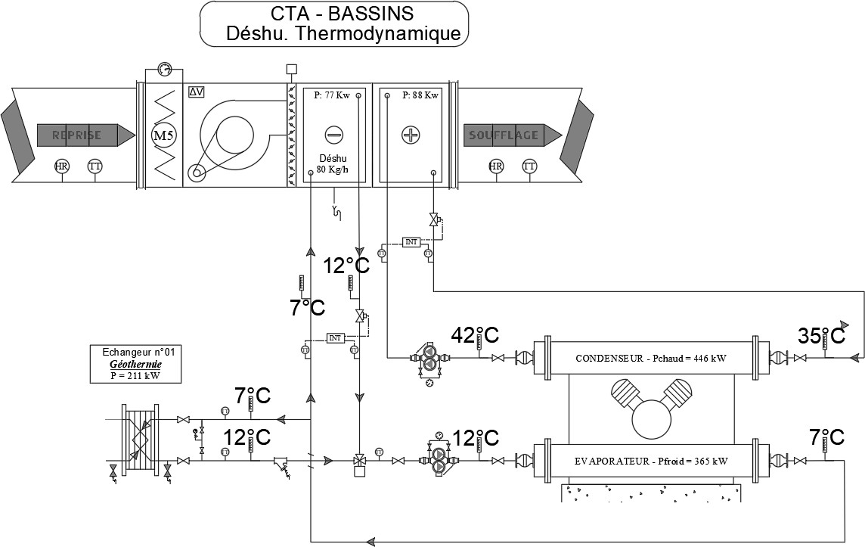**Annexe 2 Déshumidification thermodynamique**

|  |  |  |
| --- | --- | --- |
| BTS Fluide Énergies Domotique | sujet | Session 2025 |
| Epreuve U42 : Physique et Chimie associée aux systèmes | durée : 2 heures | Coefficient : 2 |
| Code sujet : 25FE42PCA | | page 6/9 |

**Annexe 3**

**Potentiels standard d’oxydoréduction (E°) à 25 °C**

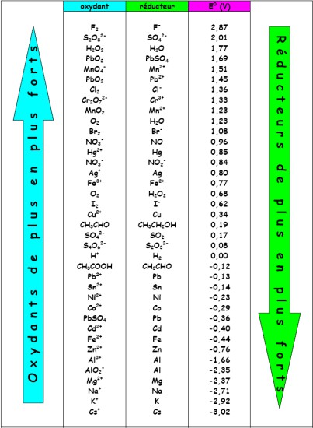

**Annexe 4**

La corrosion galvanique intervient suite à de nombreux facteurs tels que la mise en contact de deux métaux aux potentiels différents, l’humidité, la température, etc.

Ce principe électrochimique est analogue à une pile en court-circuit. Le terme galvanique désigne un courant électrique circulant entre deux métaux avec déplacement d’ions métalliques. Par courant électrique, nous entendons un déplacement d’électrons (e-) d’un métal vers l’autre. Cette perte d’électrons (de l’anode vers la cathode) entraine une modification structurelle des métaux. Lors d’un contact entre deux métaux différents, le métal du couple dont le potentiel électrochimique le plus faible sera rongé.

La différence de potentiel électrochimique ne doit donc pas être trop élevée pour assurer la pérennité́ structurelle de l’installation bimétal. Plus le couple galvanique entre les deux métaux sera important, plus forte sera la corrosion.

Il est admis qu’en dessous de 200 mV le phénomène est négligeable. Ce phénomène se passe en présence d’eau.

*D’après* [*www.gbm-france.com*](http://www.gbm-france.com/)

**Document réponse 1 à rendre avec la copie**

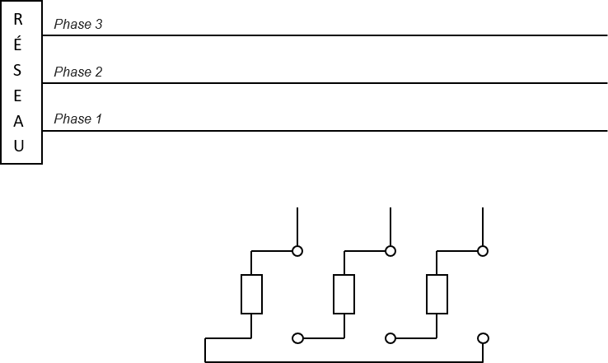

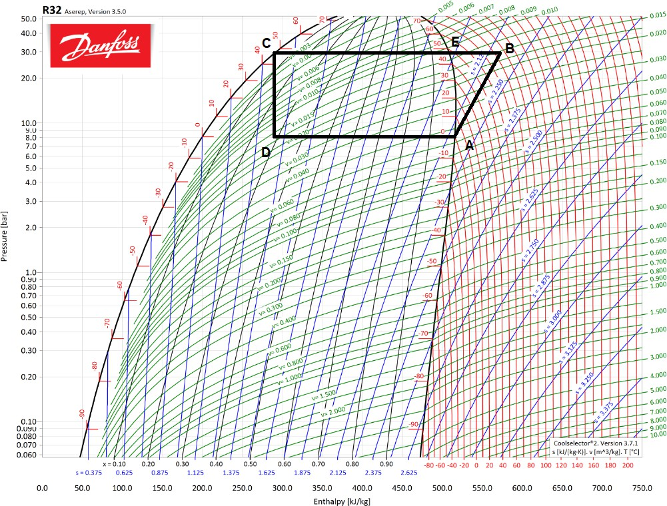**Document réponse 2 à rendre avec la copie Cycle frigorifique théorique**